Krajský svaz stolního tenisu 20.4.2009
sportovně technická komise

zprávy stk č.19 / 2008 - 2009

1. Žebříčky:

STK žádá všechny organizační pracovníky oddílů, kde mají hráče hrající v zahraničí, aby tyto hráče upozornili, že mají ihned po ukončení svých soutěží zaslat na masacek@elsatnet.cz soutěž v které hráli a jakou měli úspěšnost.

2. Zpráva předsedy KM

Předseda KM upozorňuje všechny oddíly, které se cítí být ohroženi pokutou za nesplněnou mládež, aby nahlásili aktivitu na ruzicka@kraj-jihocesky.cz kde bude uvedeno jméno, rok narození a jedna z níže uvedených aktivit:

čl. 322.01 odst. c) SŘ platného od 25.9.2007

Oddíl (klub) musí mít zaregistrovány aktivní hráče věkové kategorie mládeže (ml. žactvo, st. žactvo, dorost):
- při účasti jednoho až čtyř družstev v soutěžích uvedených v tomto článku: nejméně 4 závodníky,
- při účasti pěti a více družstev: nejméně 8 závodníků.

Závodník, aby byl považován za aktivního, musí splnit alespoň jednu ze tří možností:

1. Alespoň 50% startů v dlouhodobé soutěži družstev (v soutěži dospělých nebo mládeže).
2. Alespoň tři starty na jednorázových soutěžích - regionální a krajské přebory jednotlivců,
BTM (krajské i republikové), jednorázové přebory družstev.
3. Start na M-ČR nebo na žebříčkovém turnaji ČR nebo na finále PON ČR.

3. Přílohy:

- Propozice na TOP SŽ
- Dvoučlenky_Orel3.doc

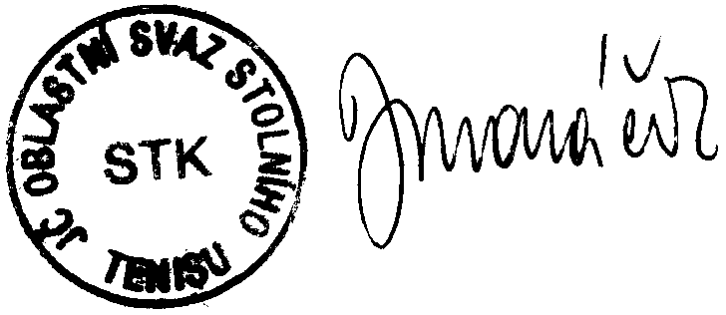
Josef Masáček
předseda STK

